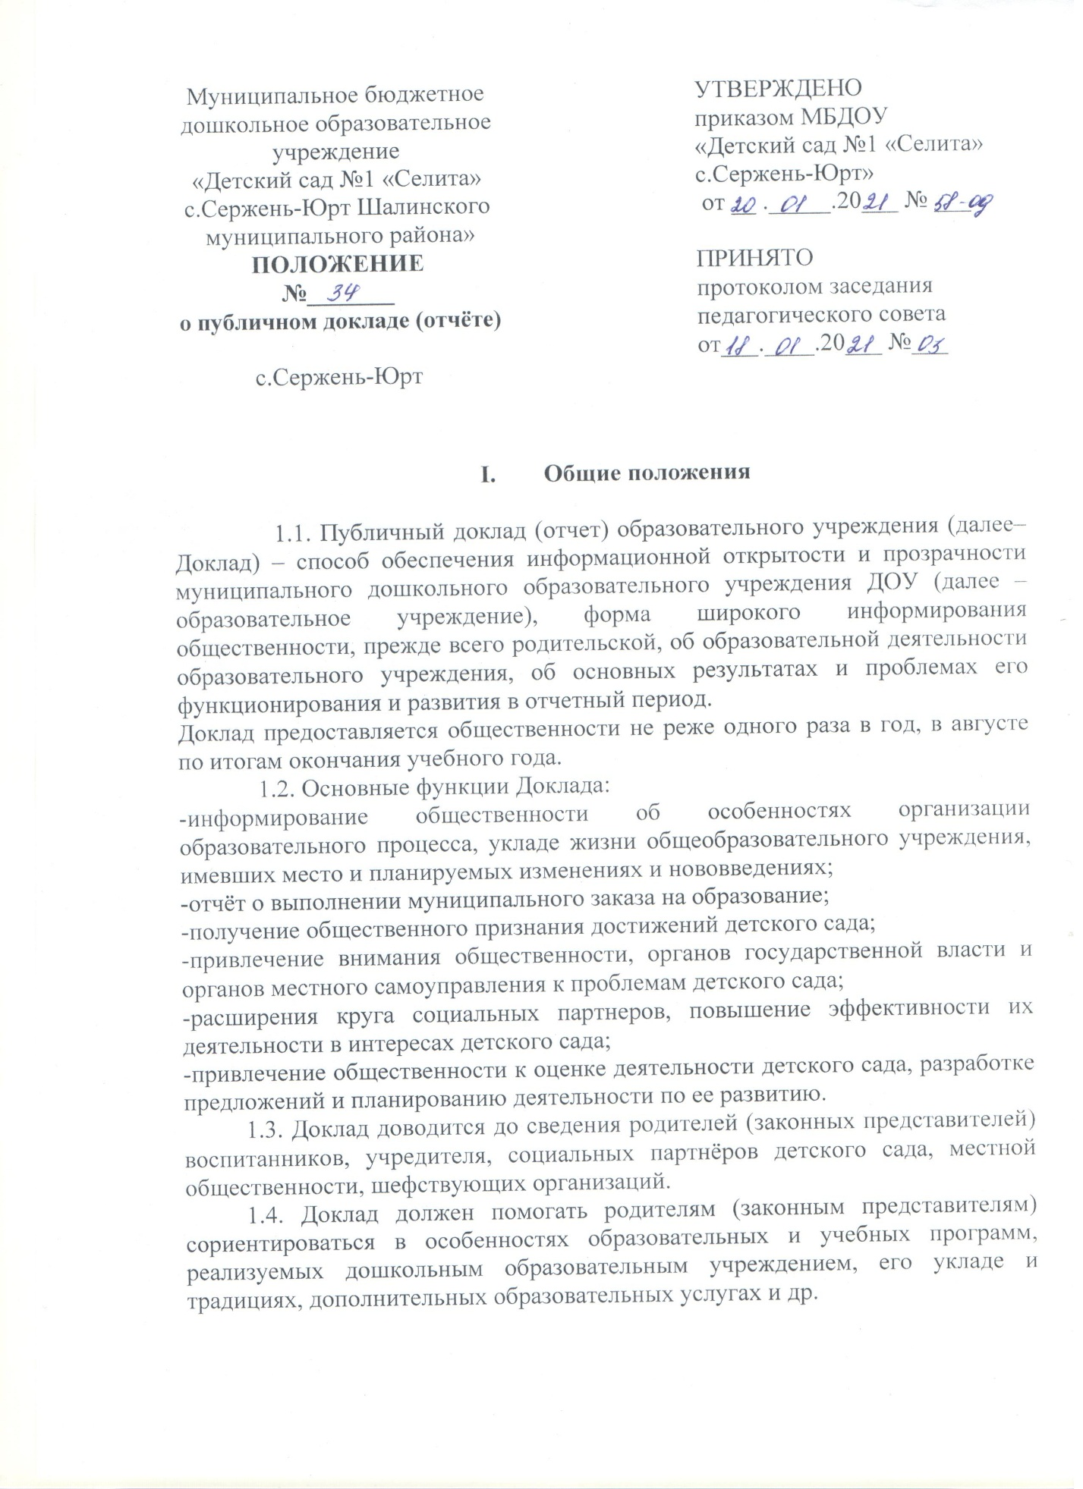

1.5. В подготовке Доклада принимают участие воспитатели, руководящие работники, родители (законные представители).

1.6. Доклад включает в себя аннотацию, основную часть (текстовая часть по разделам, иллюстрированная необходимыми графиками, диаграммами, таблицами и др.), приложения с табличным материалом.

1.7. Доклад утверждается Советом детского сада, подписывается заведующим дошкольного общеобразовательного учреждения.

Положение о публичном докладе вводится в действие приказом по учреждению.

1.8. Доклад является документом постоянного хранения, администрация образовательного учреждения обеспечивает хранение Докладов и доступность Докладов для участников образовательного процесса.

**II. Структура доклада**

2.1. Структура Доклада включает следующие основные разделы:

2.1.1. общая характеристика образовательного учреждения и условий его функционирования (социальные, демографические, представление учреждения о своем назначении, роли, особенностях в муниципальной системе образования);

2.1.2. состав воспитанников (основные количественные данные, в том числе по возрастам; обобщенные данные по месту жительства, социокультурной ситуации в микрорайоне, в котором расположено образовательное учреждение;

2.1.3. структура управления образовательным учреждением;

2.1.4. условия осуществления образовательно-воспитательного процесса, в т.ч. материально-техническая база, кадровое обеспечение;

2.1.5. финансовое обеспечение функционирования и развития образовательного учреждения (основные данные по получаемому бюджетному финансированию, привлеченным внебюджетным средствам, основным направлениям их расходования);

2.1.6. режим функционирования учреждения, организация питания и обеспечение безопасности;

2.1.7. реализация образовательной программы, включая: учебный план образовательного учреждения, перечень дополнительных образовательных услуг, предоставляемых образовательным учреждением, условия и порядок их предоставления, система мониторинга реализации программы;

2.1.8. приоритетные цели и задачи развития образовательного учреждения, деятельность по их решению в отчетный период;

2.1.9. основные образовательные результаты воспитанников;

2.1.10. достижения в сфере спорта, искусства, технического творчества и др.;

2.1.11. обобщенная информация по адаптации детей;

2.1.12. состояние здоровья воспитанников, меры по охране и укреплению здоровья;

2.1.13. социальное партнерство образовательного учреждения (сотрудничество с предприятиями, некоммерческими организациями и общественными объединениями; социально значимые мероприятия и программы дошкольного образовательного учреждения и др.). Публикации в СМИ об образовательном учреждении;

2.1.14. основные направления развития образовательного учреждения на предстоящий год и далее (в соответствии с Программой развития учреждения).

2.2. В заключение каждого раздела представляются краткие выводы, обобщающие приводимые данные. Особое значение имеет четкое обозначение конкретных результатов, которых добилось образовательное учреждение за отчетный год по каждому из разделов Доклада.

2.3. Информация по каждому из разделов представляется в сжатом виде, с максимально возможным использованием количественных данных. Текстовая часть каждого из разделов должна быть минимизирована с тем, чтобы Доклад, в общем, своем объеме был доступен для прочтения, в том числе родителям (законным представителям). Изложение не должно содержать в себе специальных терминов, понятных лишь для узких групп профессионалов (педагогов, экономистов, управленцев и др.).

**3. Подготовка доклада**

3.1. Подготовка Доклада является организованным процессом и включает в себя следующие этапы:

3.1.1. утверждение состава и руководителя (координатора) рабочей группы, ответственной за подготовку Доклада (рабочая группа включает в себя представителей администрации, органа государственно-общественного управления дошкольного образовательного учреждения, воспитателей, родителей (законных представителей) воспитанников);

3.1.2. утверждение графика работы по подготовке Доклада;

3.1.3. разработка структуры Доклада;

3.1.4. утверждение структуры Доклада;

3.1.5. сбор необходимых для Доклада данных (в т.ч. посредством опросов, анкетирования, иных социологических методов, мониторинга);

3.1.6. написание всех отдельных разделов доклада, его аннотации, сокращенного (например, для публикации в местных СМИ) варианта;

3.1.7. представление проекта Доклада на расширенное заседание органа государственно-общественного управления образовательного учреждения, обсуждение;

3.1.8. доработка проекта Доклада по результатам обсуждения;

3.1.9. утверждение Доклада (в т.ч. сокращенного его варианта) и подготовка его к публикации.

**4. Публикация, презентация и распространение**

**доклада**

4.1. Утвержденный Доклад публикуется и доводится до общественности в следующих формах:

4.1.1. проведение специального общего родительского собрания, педагогического совета или (и) собрания трудового коллектива;

4.1.2. проведение дня открытых дверей, в рамках которого Доклад будет представлен родителям (законным представителям) в форме стендового доклада;

4.1.3. размещение сокращенного варианта Доклада на сайте детского сада;

4.2. Публичный доклад используется для организации общественной оценки деятельности образовательного учреждения. Для этого в Докладе целесообразно указать формы обратной связи - способы (включая электронные) направления в образовательное учреждение вопросов, отзывов, оценок и предложений.

4.3. Доклады являются ключевым источником информации для экспертов, осуществляющих государственный надзор за деятельностью дошкольного учреждения.